Отчет о проведенных мероприятий кафедры “Техносферная безопасность” посвященной к дню науки с 10 - 14 11.2025г.

- 12.11.2025г. был проведен Международный студенческий экофорум Центральной Азии “Молодежь формирует зеленое мышление и устойчивое развитие” в формате онлайн.
Участвовали: Дипломатической академии Министерства иностранных дел Кыргызской Республики имени Казы Дикамбаева, Нарынский государственный университет им. С. Нааматова (Кыргызстан), Иссык-Кульский государственный университет им. К. Тыныстанова (Кыргызстан), Казахстанский университет инновационных и телекоммуникационных систем (Казахстан),Ташкентский аграрный университет (Узбекистан), Баткенский государственный университет (Кыргызстан), Ошский технологический университет им. М. Адышева (Кыргызстан).
Цель форума: Формирование зеленого мышления и экологической культуры у молодежи Центральной Азии, а также развитие студенческого научного сотрудничества для продвижения идей устойчивого развития и климатической ответственности в регионе.

Основные задачи:
- Продвижение экологического мировоззрения и принципов устойчивого развития в образовательной среде.
- Обмен научными идеями, проектами и лучшими практиками между университетами Центральной Азии.
- Стимулирование молодежных инициатив, направленных на решение экологических проблем и внедрение зеленых технологий.
- Развитие сетевого сотрудничества между университетами региона в рамках инициатив Green Campus и UI GreenMetric.
- Повышение роли молодежи в реализации Целей устойчивого развития (SDGs).



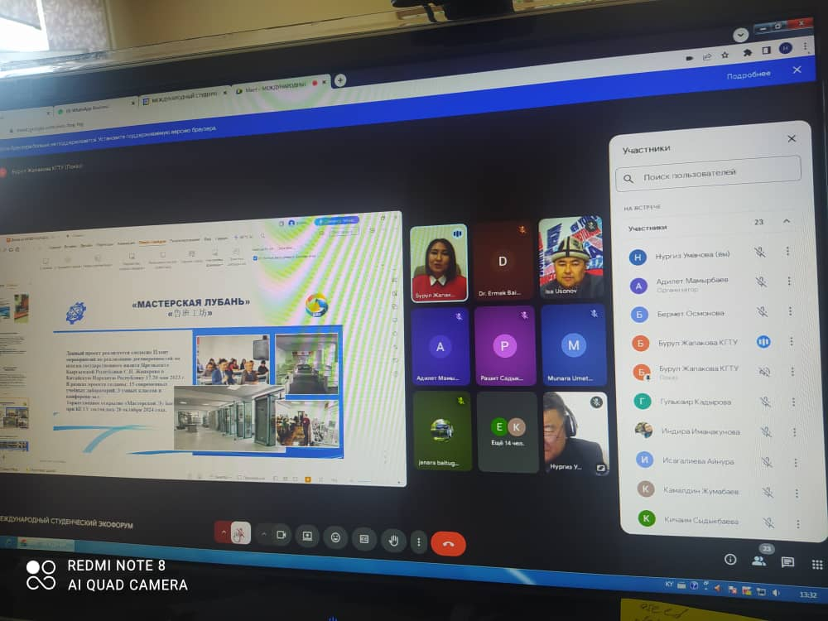




- 14 ноября 2025 года было проведено научно-практическая конференция на тему: «Экологическая безопасность в контексте устойчивого развития»

ПРОГРАММА КОНФЕРЕНЦИИ (11.00-13.00 Бишкек)
Время | Докладчик / Должность | Тема выступления
11:00 – 11:05 | Арзыбаев Алмазбек Момунович  Кандидат технических наук, доцент ,проректор по научной работе КГТУ им. И. Раззакова | Открытие конференции. Приветственное слово.
11:05 – 11:15 | Омуров Жыргалбек Макешович  Кандидат технических наук, доцент, заведующий кафедрой Техносферной безопасности КГТУ | «Роль образования и научных инициатив кафедры техносферной безопасности в адаптации к изменениям климата»
11:15 – 11:25 | Мамбеталиев Кумар Абылказымович  Начальник управления биоресурсов Министерства природных ресурсов, экологии и технического надзора КР | Проект  Национального Адаптационного Плана Кыргызской Республики до 2025-2030 гг.
11:25 – 11:35 | Бекболотова Айгуль Керимкуловна  Доктор биологических наук, профессор кафедры Техносферной безопасности КГТУ | «Экологическое состояние Кыргызстана: достижения, проблемы и перспективы»
11:35 – 11:45 | Жумаев Азим Тоюнбекович  Заведующий отдела топливно-энергетического комплекса Департамента мэрии г. Бишкек | «Меры по улучшению экологической ситуации города Бишкек»
11:45 – 11:55 | Тогузаков Малик Нурбекович  Начальник ОЧС Первомайского района УМЧС КР по г. Бишкек, майор | «Внедрение экологически чистых технологий в энергетике и снижение выбросов в атмосферу»
11:55 – 12: 05 | Каниметова Бермет Салаватовна, преподаватель кафедры Дизайн | «Дизайн аркылуу экологиялык көйгөйлөрдү чечүүнүн факторлору»
12:05 – 12:30 | Обсуждение и вопросы участников

Принимали участие студенты и преподаватели кафедры Техносферной безопасности Энергетического института КГТУ им.И.Раззакова и приглашенные гости с Министерства природных ресурсов, экологии и технического надзора Кыргызской Республики, МЧС КР и Мэрии Бишкек.

Цель конференции является обсуждение актуальных проблем и перспектив обеспечения экологической безопасности Кыргызской Республики в условиях глобальных изменений климата, обмен научными и практическими решениями в сфере устойчивого развития, взаимодействие научных и государственных структур, образовательных организаций и производственных предприятий.

